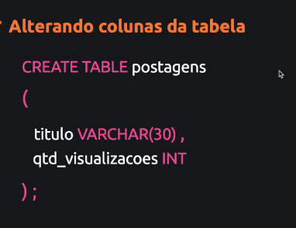

Quando criamos uma tabela, podemos obrigar o cliente preencher algo.

Imagina uma postagem do Facebook, ela deve ser obrigatória ter algo preenchido, seja foto, algum texto, mas nunca pode esta 100% vazia.

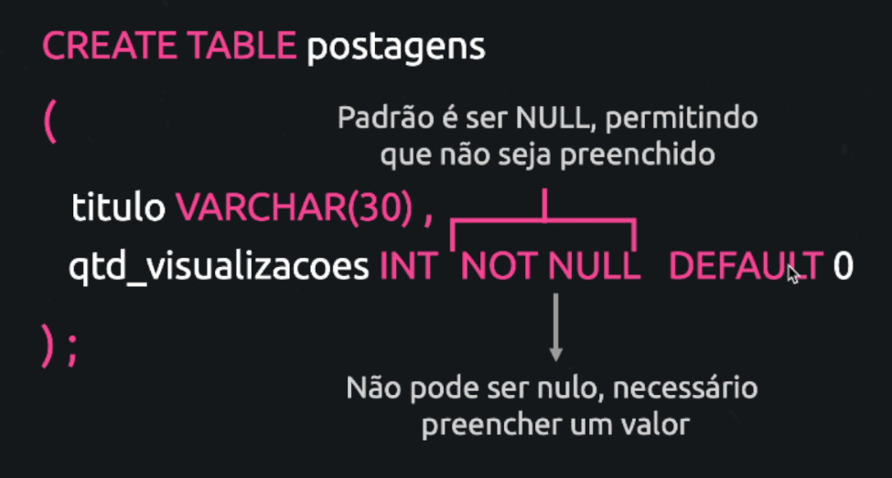

Como o código a cima

# Alterando o nome de uma tabela

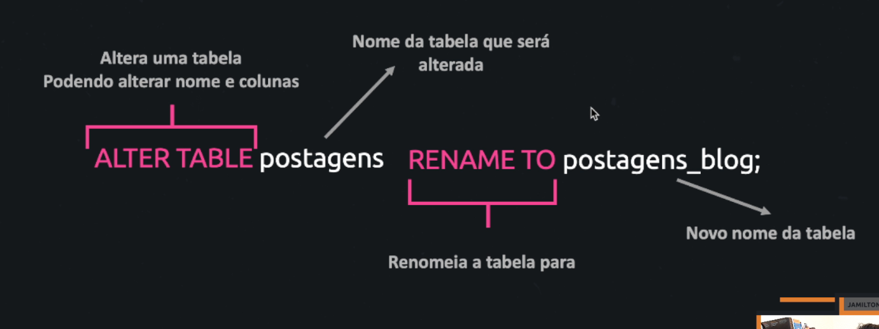

# Adicionando nova coluna em uma tabela

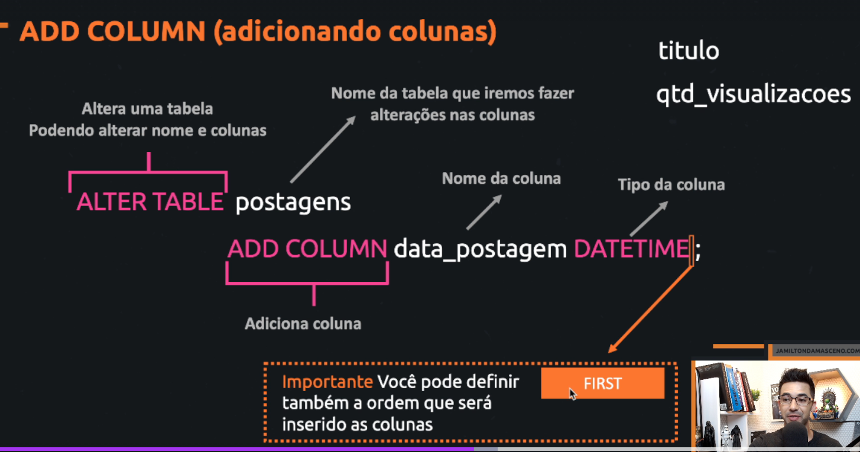

Nesse caso ele vai criar por padrão no final, mas podemos após o datetime definir onde queremos colocar ela.

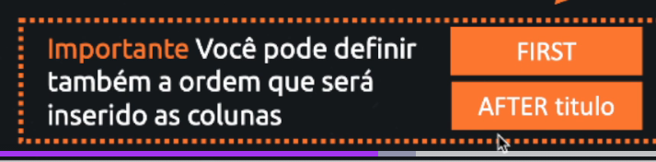

Nesses 2 contextos podemos colocar ela como a primeira, ou após o título.

# Adicionando várias novas colunas ao mesmo tempo

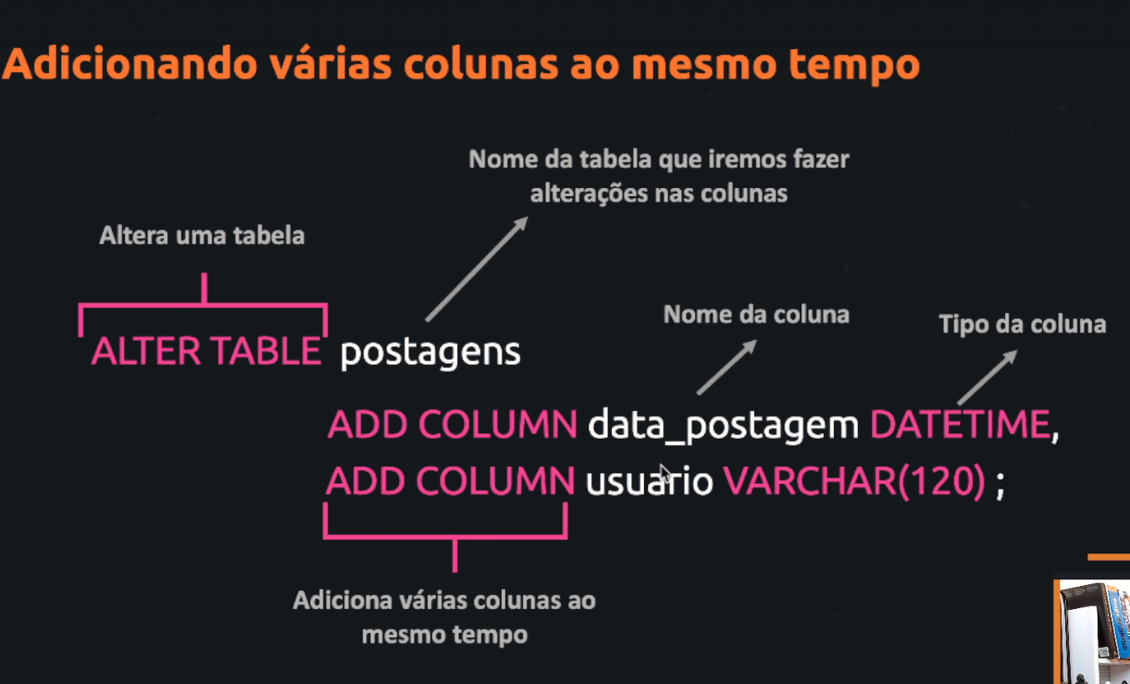

# Remover uma coluna

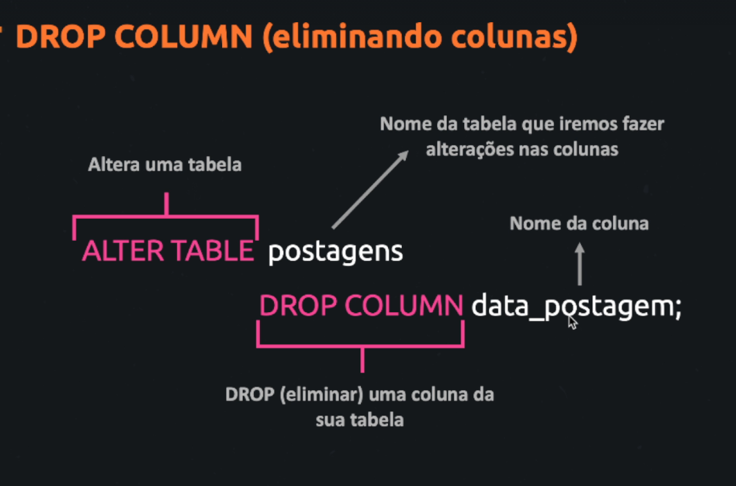

# Mudando o nome o tipo do dado da coluna

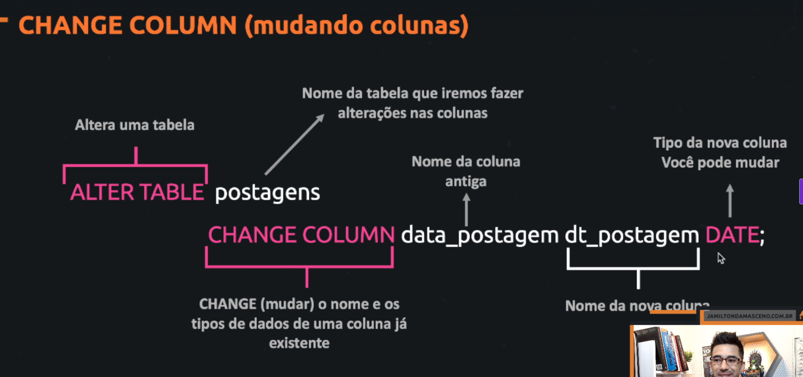

Atenção: se a data_postagem tinha dados do tipo datetime e mudamos para o date, vamos perde a hora desses dados, vamos cortar os dados e agora vamos ter so date...

# Mudando só o tipo da coluna

Aqui diferente de la de cima, vamos mudar somente o tipo de dados.

Aqui também podemos mudar a posição da coluna

